安全评价项目信息表
项目编号：
项目名称 | 恒信中碳氢能源科技（山东）有限公司氢能源产业示范基地项目（第一阶段）安全竣工验收评价
项目简介 | 恒信中碳氢能源科技（山东）有限公司位于宁阳化工产业园区内，恒信中碳氢能源科技（山东）有限公司为山东恒信高科能源有限公司的全资子公司，山东恒信高科能源有限公司由山东恒信集团有限公司和江苏永钢集团有限公司共同出资成立。公司成立于 2021 年 06 月 16 日，注册资本壹亿元整，法定代表人王绍武，企业类型为有限责任公司（非自然人投资或控股的法人独资），注册地址为山东省泰安市宁阳县经济开发区堡头大街 666 号（恒信高科办公楼 3 楼）。其经营范围：一般项目：专用化学产品制造（不含危险化学品）；化工产品销售（不含许可类化工产品）；国内货物运输代理；销售代理。
评价人员 |  | 姓 名 |  | 备注
项目负责人 |  | 辛磊
项目组成员 |  | 马琳琳
 |  | 王 静
 |  | 刘振忠
 |  | 刘卫国
报告编制人 |  | 辛磊
报告审核人 |  | 崔强
过程控制负责人 |  | 刘云红
技术负责人 |  | 孙虎
技术专家
或有关技术人员
到现场开展安全评价工作情况 |  | 时 间 | 到现场主要人员 | 主要任务
 |  | 2024.6.20 | 马琳琳 辛磊 | 初访
 |  | 2024.10.12 | 马琳琳 辛磊 | 现场考察
 |  | 2024.10.15 | 马琳琳 辛磊 | 现场检查
 |  | 2024.11.25 | 马琳琳 辛磊 | 现场核查
安全评价报告提交时间：2025.4.2
有必要公开的其它内容：

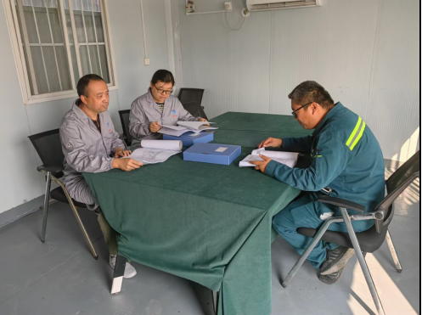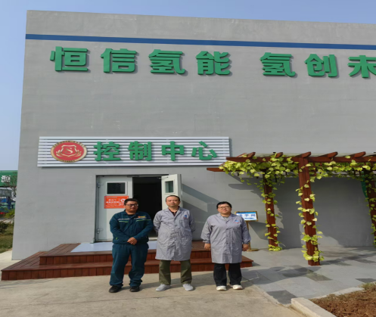

现场照片
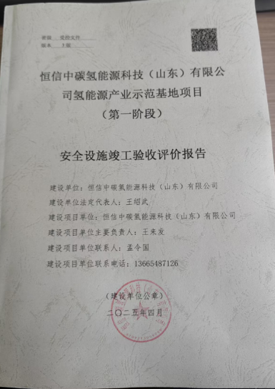

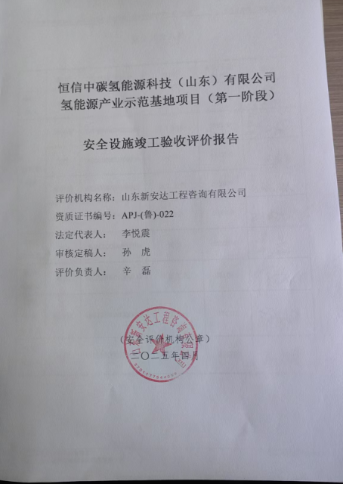

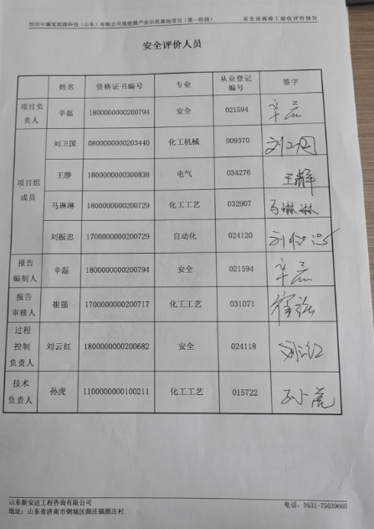

第二章 概况

第一节 建设单位基本情况

一、单位名称、性质及负责人
建设单位：恒信中碳氢能源科技（山东）有限公司
注册地址：山东省泰安市宁阳县经济开发区堡头大街666号
法定代表人：王绍武
注册资本：壹亿元整
公司类型：有限责任公司

二、项目基本情况
1、项目名称：氢能源产业示范基地项目（第一阶段）
2、建设单位：恒信中碳氢能源科技（山东）有限公司
3、建设性质：新建危险化学品生产项目
4、产品方案及生产规模
生产规模：工业氢气13932.262Nm³/h（9953.21t/a）（园区管网外送4.4MPaG，充装 22MPaG）；燃料电池氢气3000.171Nm³/h（2143.32t/a）（充装22MPaG）。
副产物：解吸气6067.738Nm³/h（回送恒信高科回炉燃气管网0.02MPaG燃烧，解吸气作为副产物不作为产品采出，不在产品案中，由西南化工研究院有限公司出具设计变更，详见附件）。
该项目产品规模与安全设施设计专篇中的产品规模一致。
5、建设地址：泰安宁阳化工产业园
6、工程总投资：8500万元，其中安全投资200万元
7、主要建设内容：
（1）工艺装置：
纯化装置：两级变压吸附提氢装置；
氢气压缩厂房：工业氢气压缩机、燃料电池氢气压缩机；
氢气装车站：氢气充装柱。
（2）辅助设施：
区域变配电室、区域控制室、初期雨水池及事故水池、门卫及工具库房、电讯、防雷防静电、采暖通风等。
8、劳动定员
该项目劳动定员18人（均依托山东恒信高科能源有限公司原有人员，无新增人员），其中安全生产管理人员（含技术人员）6人；生产工人12人（每班设置一个中控人员，两个充装人员，其中一个充装人员不定时巡检）。项目管理人员实行常白班，每周工作5天，平均每周工作40小时。生产人员实行4班3运转。每年工作333天，年工作8000小时。
项目所需的公用工程均由恒信高科的现有公用工程系统提供，技术、设备、电仪、检修等专业职能人员，均依托恒信高科给于监管、指导，相关职能人员，均参与恒信中碳氢能试生产的组织指挥、技术指导等相关工作，包括系统开工的全面指挥、协调工作；分析开工过程中出现的问题，提出切实可行的解决方案，并及时安排实施；指导、协调各开工专业组的工作；公用工程的总体协调，试车期间生产调度指挥及有关指令的下达并督促执行；组织协调处理试车过程中存在的各种问题；审核单试、吹扫、联试方案，审核操作法；组织编制修订试车方案，负责试车过程中技术、质量、开停车条件确认等管理和协调工作，对试车过程中出现的技术问题，要及时组织攻关，提供解决方案；对开工现场的隐患治理负责，监督各开车人员做好规程、方案的执行和落实，保证试生产期间及验收之后的平稳运行。

二、安全评价方法的选择
依据原国家安全生产监督管理总局《危险化学品建设项目安全评价细则（试行）》（安监总危化[2007]255号）及《安全验收评价导则》（AQ8003-2007）的要求，对该项目安全设施竣工验收的安全评价，安全评价方法的选择应以安全检查表的方法为主，其他方面的安全评价为辅的原则，选择国际、国内通行的安全评价方法。故本次验收评价选用安全检查表法、预先危险性分析、危险度、个人风险及社会风险计算对各个评价单元进行评价。对关键装置和重点部位采用危险度评价法。不同单元评价方法选择的具体情况如下：

表4.2-1 选用的安全评价方法
方法  单元 | 安全检查表 | 危险度 | 预先危险性分析 | 个人风险及社会风险计算
选址、总图布置 | √
设备、设施单元 | √ | √ | √ | √
公用辅助工程单元 | √ |  | √
安全管理单元 | √
注：表中“√”表示评价单元所采用的评价方法。

第二节 安全对策措施及建议

一、对存在问题隐患的建议

表7.2-1 现场隐患及整改建议
序号 | 现场不符合项 | 检查依据 | 整改建议
1 | 区域控制室内应急器材柜未放置空气呼吸器气瓶； | HG20571-2014  第5.1.4条 | 区域控制室内应急器材柜应放置空气呼吸器气瓶；
2 | 应急器材柜未设置器材目录清单； | GB30077-2023  第9.1条 | 应急器材柜应设置器材目录清单；
3 | 厂区管廊处管道标识损坏； | GB/T12801-2008  第6.8.4条 | 厂区管廊处管道标识损坏应修复；
4 | 氢气压缩机处未设置护栏； | GB50516-2010（2021年版）第6.3.8A条 | 氢气压缩机处应设置护栏；
5 | 加氢柱放空管阀门未设置常开标识。 | GB/T12801-2008  第6.8.1条 | 加氢柱放空管阀门应设置常开标识。

二、隐患整改情况复查结果

表7.2-2 现场隐患及整改情况
序号 | 现场不符合项 | 整改情况 | 结论
1 | 区域控制室内应急器材柜未放置空气呼吸器气瓶； | 区域控制室内应急器材柜已放置空气呼吸器气瓶； | 已整改
2 | 应急器材柜未设置器材目录清单； | 应急器材柜已设置器材目录清单； | 已整改
3 | 厂区管廊处管道标识损坏； | 厂区管廊处管道标识已修复； | 已整改
4 | 氢气压缩机处未设置护栏； | 氢气压缩机处已设置护栏； | 已整改
5 | 加氢柱放空管阀门未设置常开标识。 | 加氢柱放空管阀门已设置常开标识。 | 已整改

